ТЕХНОЛОГИЯ ПРОИЗВОДСТВА БРЫНЗЫ

Согласно ГОСТ Р 53421-2009

Сыры рассольные.

Основные показатели технологического процесса производства брынзы из пастеризованного коровьего молока следующие: массовая доля жира в сухом веществе не менее 45±1,6%; влаги перед посолкой 51—61%, влаги в зрелом сыре не более 55%; поваренной соли 2—4%; оптимальное значение рН сыра: перед посолкой 5,3—5,4, зрелого 5,20—5,35; продолжительность созревания от 5 до 20 сут.
Пастеризация молока – 85-90±1°С
В подготовленное к свертыванию молоко кислотностью 18— 20°Т вносят хлорид кальция и 0,7—1,5% бактериальной закваски для сыров с низкой температурой второго нагревания. Сычужный фермент (калаза). Молоко свертывается при температуре 30—33 °С в течение 30— 35 мин. Полученный сгусток разрезают на кубики с ребром 15—20 мм и оставляют в покое на 10—15 мин. Затем осторожно вымешивают его в течение 20—30 мин с 2—3 остановками на 2—3 мин, поддерживая температуру сырной массы в пределах 30—32°С. Удаляют 30—35% сыворотки. Проводим второе нагревание от 36 до 41°С, после нагревания перемешиваем и удаляем еще 40% сыворотки и проводим частичную посолку (пищевой неиодированной поваренной солью сорта экстра в зерне из расчета 300 г соли на 100 кг молока с выдержкой 25—30 мин.
Сыр формуют насыпью в формах. Самопрессование сырной массы продолжается 4—5 ч при температуре 15—16 °С с 2—3 переворачиваниями. Если сырная масса слабо уплотняется, ее подпрессовывают при давлении 5—10 кПа в течение 1—1,5 ч.
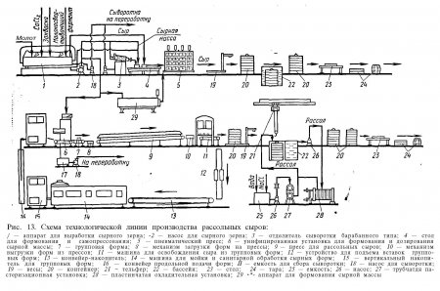
Брынзу солят в 18—20%-ном рассоле температурой 10— 12 °С. Через 5—7 сут сыр переносят в кислосывороточный рассол температурой 8—12 °С с массовой долей поваренной сол» 18%, где его выдерживают в течение 13—15 сут до упаковывания. Брынзу взвешивают и упаковывают в деревянные бочки, укладывая ее плотно целыми брусками, образующиеся пустоты по окружности бочки заполняют половинками. Бруски укладывают ровными рядами до полного заполнения бочки (5—7 рядов). Бочку закрывают и через отверстие в днище заливают ее 18%-ным рассолом и оставляют на созревание при температуре 8—10°С. На верхнем днище бочки несмывающеися краской с помощью трафарета наносят маркировку. Так же брынзу упаковывают в вакуумную упаковку. Затем брынзу отгружают на базы или в торговую сеть.

